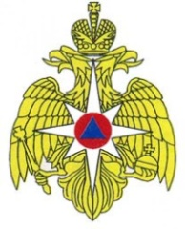
ГЛАВНОЕ УПРАВЛЕНИЕ МЧС РОССИИ ПО Г. МОСКВЕ

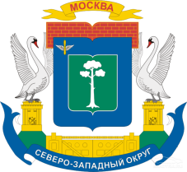
Управление по Северо-Западному административному округу

1 региональный отдел надзорной деятельности

ЭКСПРЕСС-ИНФОРМАЦИЯ

Э-И №-11-в 2014г.
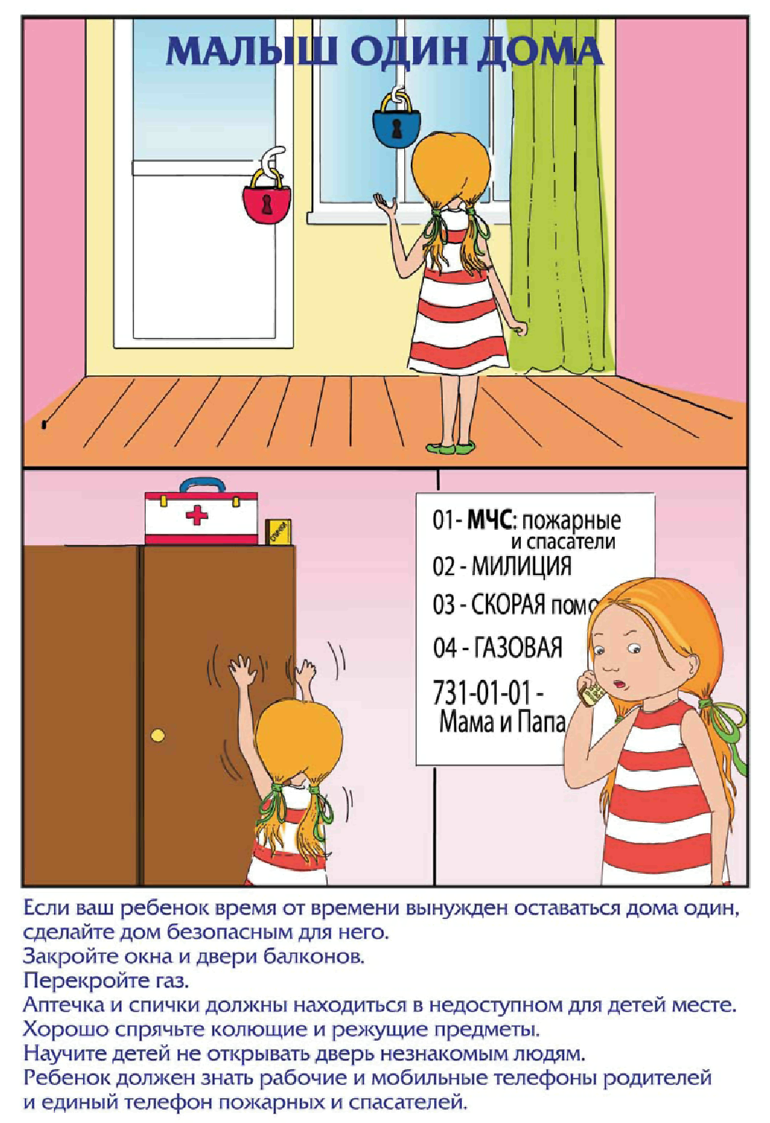
_____________________________________________________________________________________
Телефон доверия Главного Управления МЧС России по г. Москве: 637-22-22
Порядок вызова пожарных и спасателей с телефонов операторов сотовой связи:
«Би Лайн», «Мегафон», «МТС», «Скайлинк» – 112, далее 1.
_______________________http://www.mchs.gov.ru/moscow______________________

